Pressemeddelelse 24. juni 2022

Frederik fra Bygma Aalborg C vandt DI og HK’s
Fagprøvepris for Handelsuddannelsen 2022
Det var en totalt overrasket Frederik Riise Pedersen, der fredag formiddag blev mødt af en større delegation på sin arbejdsplads Bygma Aalborg C. Repræsentanter fra DI, HK og Business College Syd kom - sammen med bl.a. Bygmas HR-direktør og den lokale direktør - for at kåre ham som årets bedste handelselev. Samtidig blev Bygma Aalborg C kåret som ’Årets Lærested’ på Handelsuddannelsen.
27-årige Frederik, der er ved at afslutte sin elevuddannelse i Bygma, modtog prisen for ’en fagprøve på usædvanligt højt niveau, der bl.a. fremhævede hans anvendelse af et teoretisk afsæt som sjældent er set ved tidligere fagprøver’ lød det i indstillingen.
Frederiks opgave om pakkefejl og forkert udskrevne varer tog afsæt i Bygma Aalborg C, hvor Frederik har anvendt teorierne på en konkret udfordring i sit daglige arbejde. Han er løsningsorienteret og har også fokus på den menneskelige faktor i relation til forandringer. Resultatet er en årlig besparelse på over 1 mio. kroner. Det er en relevant og spændende case, der ikke kun inspirerer hans egen arbejdsplads, Bygma Aalborg C, men også kan anvendes i hele Bygma.
Investerer i eleverne
”Vi er meget stolte over, at Frederik har vundet årets fagprøvepris, og at vi tilmed selv er blevet kåret som årets lærested” udtaler Bygmas HR-direktør Anette Sondrup. ”I Bygma bruger vi mange ressourcer på at uddanne vores elever. Målet er at fastholde vores dygtige unge medarbejdere i Bygma, når deres elevuddannelse er gennemført. I år ansætter vi omkring 70 % af de elever, som bliver færdiguddannet sidst i august, og vi glæder os over, at Frederik også har valgt at blive hos os som sælger i Bygma Aalborg C”.
”Vi ser det som et samfundsansvar at investere i den unge generation og vi uddanner bl.a. hvert år et stort hold handelselever inden for B2B salg” fortsætter Anette Sondrup. ”Som virksomhed skaber vi rammerne for en god solid handelsuddannelse, men det er op til vores elever at fylde rammerne ud. Det har Frederik gjort på fornemste vis. Han er ikke alene en fagligt kompetent teamplayer, men også et forbillede for andre”.
Opbakning fra arbejdspladsen
Det er Business College Syd, Mommark, hvor den teoretiske del af Bygmas elevuddannelse foregår, der har indstillet Frederik Riise Pedersen til DI og HK’s Fagprøvepris for Handelsuddannelsen 2022. Med prisen – der uddeles årligt til en elev der har bestået fagprøven med et originalt og flot resultat - følger et beløb på 25.000 kr. og et indrammet diplom.
Bygma Aalborg C modtog desuden en sølvplakette som ’Årets Lærested’. Arbejdspladsen har bakket Frederik op hele vejen; ikke blot i forbindelse med fagprøven, men under hele den 2-årige praktiske oplæring i forbindelse med hans uddannelse til handelsassistent.
Bygma Gruppen beskæftiger ca. 2.600 ansatte fordelt på mere end 100 forretningsenheder i hele Norden. Koncernen er den største danskejede leverandør til byggeriet, med aktiviteter inden for salg og distribution af byggematerialer til både større og mindre byggerier. Bygma Gruppen omsatte i 2021 for 10,8 mia. DKK.
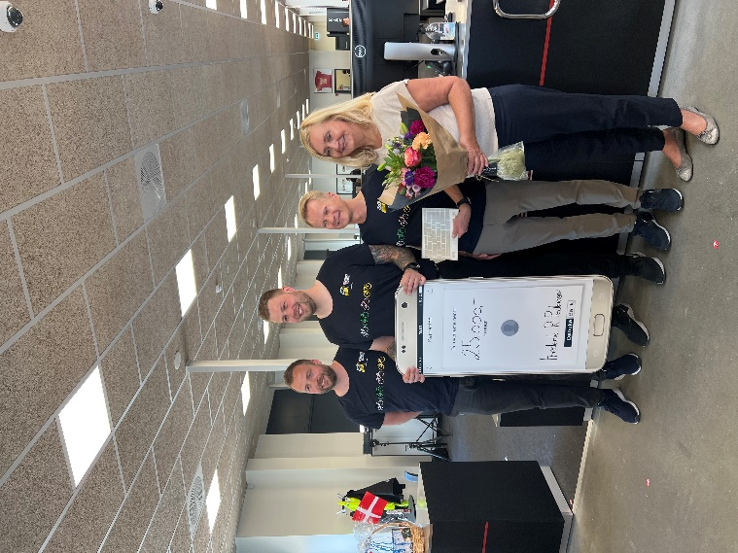

Billedtekster:
Det var en stolt Frederik Riise Pedersen, der efter kåringen til ’årets bedste handelselev’ lod sig fotografere sammen med (fv) sin nærmeste chef Martin Bødker Nielsen, direktør for Bygma Aalborg C Ole Østergaard, og Bygmas HR-direktør Anette Sondrup.

Billedtekst:
Frederik Riise Pedersen blev overrasket med hæder og blomster, da repræsentanter fra DI og HK mfl. kom til Aalborg, for at overrække ham DI og HKs Fagprøvepris for Handelsuddannelsen 2022
